บทที่ 5
โครงสร้างและการทำงานของ KVM VmPort

จากโครงสร้างของเวอร์ชวลแมชีนขนาดเล็กนั้น ทุกสิ่งที่กล่าวมาจะไม่สามารถทำงานได้เลย หากไม่มีส่วนที่ใช้ติดต่อกับระบบปฏิบัติการนั้นๆ นั่นก็คือ VmPort นั่นเอง โดยในเวอร์ชวลแมชีนขนาดเล็กนั้น ได้แบ่งชื่อไปตามระบบปฏิบัติการที่เราจะนำมาใช้ เช่น ระบบปฏิบัติการวินโดว์ ก็จะใช้ชื่อว่า VmWin หรือระบบปฏิบัติการยูนิกซ์ ก็จะใช้ชื่อว่า VmUnix

  - machine_md.h
ทุกๆเวอร์ชวลแมชีนขนาดเล็กจะต้องมีไฟล์นี้ ไว้เพื่อตั้ง กำหนดค่าต่างๆที่จะใช้กับตัวอุปกรณ์ที่เราต้องการพัฒนา ไฟล์นี้จะอยู่ที่ “VmPort/h/machine_md.h” โดยที่การตั้งค่าต่างๆในไฟล์นี้จะทำงานอยู่บนไฟล์ “main.h” อีกที นั่นคือหากเรากำหนดค่า ตัวแปรที่ซ้ำกับบนไฟล์ “main.h” โปรแกรมจะเลือกค่าที่ตั้งมาจาก “machine_md.h” ก่อน
ทุกสิ่งที่เกี่ยวข้องกับตัวอุปกรณ์โดยตรงจะกำหนดไว้ที่ไฟล์นี้ การกำหนดค่าต่างๆทั้ง typedef , #include , #dedfine รวมทั้งฟังก์ชันที่ทำงานติดต่ออุปกรณ์โดยตรงด้วย
ตัวแปรที่สำคัญๆดังนี้
- PATH_SEPARATOR กำหนดตัวแบ่งคลาสพาธเมื่อเรากำหนดคลาสพาธบนคอมมานไลน์โดยปกติจะเป็นตัว “ : ”
- กำหนดค่าต่างๆที่ใช้สำหรับระบุสถานะและไดเรกทอรีของฟังก์ชัน เช่น S_IFDIR เป็นสัญญานระบุไดเรกทอรี
- GetAndStoreNextKVMEvent เป็นค่าตัวแปรที่เปิดการทำงานที่จะรอการเรียกใช้งานจากภายนอกเข้ามาแล้วถึงจะเริ่มทำงาน ในทางปฏิบัติแล้วฟังก์ชันนี้จะช่วยให้อุปกรณ์ประหยัดการใช้แบตเตอรี่ของเครื่องได้
- กำหนดการทำงานเกี่ยวกับรูปภาพ(Graphic) (มีเฉพาะกับ VmWin)
- SLEEP_UNTIL ตั้งค่าให้หยุดเป็นเวลาที่กำหนดไว้ เมื่อถึงเวลาก็จะทำการปลุก(Wake Up) ให้กลับมาทำงานต่อไป

  - runtime_md.c
เป็นไฟล์ที่มีฟังก์ชันต่างๆเพื่อช่วยในการทำงานติดต่อกับอุปกรณ์ช่วยในการทำงานของเวอร์ชวลแมชีนขนาดเล็ก
ฟังก์ชันที่สำคัญๆมีดังนี้
- AlertUser แสดงข้อความที่ทำงานผิดพลาดต่างๆออกมา
- allocateHeap ทำการร้องขอหน่วยความจำฮีป
- getpagesize ส่งค่าขนาดของหน้าจอที่กำหนดไว้
- allocateVirtualMemory_md ทำการร้องขอหน่วยความจำเสมือน (Virtual Memory)
- freeVirtualMemory_md ยกเลิกการจองหน่วยความจำเสมือน (Virtual Memory)
- protectVirtualMemory_md ทำการป้องกันการเรียกใช้หน่วยความจำเสมือน (Virtual Memory)
- CurrentTime_md รับค่าเวลาของระบบ(System Time) ตั้งแต่ปี 1970 หน่วยเป็นมิลลิวินาที
- InitializeNativeCode จะถูกเรียกตอนเริ่มการทำงานเพื่อเริ่มการกำหนดค่าเกี่ยวกับอุปกรณ์ต่างๆ
- nativeFinalization จะถูกเรียกตอนเริ่มการทำงานเพื่อจบการกำหนดค่าเกี่ยวกับอุปกรณ์ต่างๆ
- CallAsyncNativeFunction_md เรียกการทำงานอะซิงโครนัส ในทางปฏิบัติแล้วฟังก์ชันนี้แทบจะไม่ได้ทำงานเลยบนระบบปฏิบัติการวินโดว์ เพราะในที่สุดแล้วโปรแกรมที่ทำงานบนวินโดว์จะทำงานจนจบเธรด และจะทำจนกว่าจะไม่มีเธรดทำงานแล้ว

  - runtime_md2.c
ฟังก์ชันที่อยู่ในไฟล์นี้ถูกแบ่งการทำงานบางอย่างออกมาจาก “runtime_md.c” ทั้งนี้เพราะบางครั้งค่าตัวแปรที่ใช้งานอาจจะมีการสับสนกันได้ระหว่าง “windows.h” กับ “global.h”
ฟังก์ชันที่สำคัญๆมีดังนี้
- Calendar_md สร้างค่าเวลาในปัจจุบัน
- Yield_md จัดการยอมให้เธรดทำงานได้
- enterSystemCriticalSection ทำการรออยู่ใน มิวเท็กส์ของระบบ (System Mutex)
- exitSystemCriticalSection ออกจากมิวเท็กส์ของระบบ
- asyncThread ตัวหลักในการเริ่มทำงานของเธรด
- beginthreads เริ่มทำงานเธรด
- releaseAsyncThread หยุดการทำงานเธรด
- runtime2_md_init เป็นฟังก์ชันที่ให้เริ่มทำงานกำหนดค่าต่างๆให้กับระบบ
- sysTimeMillis ฟังก์ชันร้องขอค่าเวลาของระบบ

  - CommProtocol_md.c
กำหนดค่าและฟังก์ชันต่างๆเพื่อสนับสนุนให้เวอร์ชวลแมชีนขนาดเล็กสามารถทำงานผ่านพอร์ตซีเรียลได้ (Serial Port) ผ่านอุปกรณ์นั้นๆ
มีฟังก์ชันที่สำคัญๆดังนี้
- openPortByNumber , openPortByName ฟังก์ชันทำการเปิดพอร์ตโดยสามารถกำหนดได้ว่าจะเปิดพอร์ตใด
- configurePort ทำการกำหนดค่าต่างๆของพอร์ต ความเร็ว อัตราส่งข้อมูล เวลาการหยุดทำงาน(Timeouts)
- closePort ปิดการทำงานของพอร์ต
- writeToPort ส่งข้อมูลไปที่พอร์ต
- readFromPort อ่านข้อมูลที่ได้มาจากพอร์ต
- peekFromPort เข้าไปดูว่ามีการทำงานอะไรในพอร์ตหรือไม่
- getLastErrorMsg ส่งค่าผิดพลาดที่เกิดล่าสุดออกไป

  - datagramProtocol_md.c
กำหนดค่าและฟังก์ชันต่างๆเพื่อสนับสนุนให้เวอร์ชวลแมชีนขนาดเล็กสามารถทำงานดาต้าแกรมได้ (Datagram) ผ่านอุปกรณ์นั้นๆ โดยเรียกทำงานจากคลาสใน com.sun.cldc.io.j2me.datagram.Protocol
มีฟังก์ชันที่สำคัญๆดังนี้
- open0 เรียกใช้งานดาต้าแกรม
- send0 ทำการส่งข้อมูลดาต้าแกรม
- receive0 รับดาต้าแกรม
- close ปิดการทำงานดาต้าแกรม
- getMaximumLength รับค่าขนาดสูงสุดของดาต้าแกรม
- getNominalLength รับค่าขนาดของดาต้าแกรมตามปกติ
- getHostByAddr แปลงค่า IP Address มาเป็นชื่อของโฮส
- getIpNumber แปลงชื่อของโฮสมาเป็น IP Address

  - socketProtocol_md.c
กำหนดค่าและฟังก์ชันต่างๆเพื่อสนับสนุนให้เวอร์ชวลแมชีนขนาดเล็กสามารถทำงานซ็อกเก็ต(socket) และเซิร์ฟเวอร์ซ็อกเก็ต (serversocket) ผ่านอุปกรณ์นั้นๆ โดยเรียกทำงานจากคลาสใน com.sun.cldc.io.j2me.socket.Protocol
มีฟังก์ชันที่สำคัญๆดังนี้
- setNonBlocking แปลงชื่อของโฮสมาเป็น IP Address
- getIpNumber แปลงค่า IP Address มาเป็นชื่อของโฮส
- open0 เปิดทีซีพีซ็อกเก็ต( TCP Socket)
- read0 อ่านข้อมูลจากทีซีพีซ็อกเก็ต
- write0 ส่งข้อมูลผ่านทีซีพีซ็อกเก็ต
- available0 ส่งค่าจำนวนไบต์ที่เหลืออยู่
- close0 ปิดการทำงานทีซีพีซ็อกเก็ต
ฟังก์ชันการทำงานของเซิร์ฟเวอร์
- open เปิดการทำงานผ่านทีซีพีซ็อกเก็ต
- accept รับและเริ่มเปิดการทำงาน
- close0 ปิดการทำงานทีซีพีซ็อกเก็ต
- wsaInit เริ่มต้นการทำงานซ็อกเก็ต
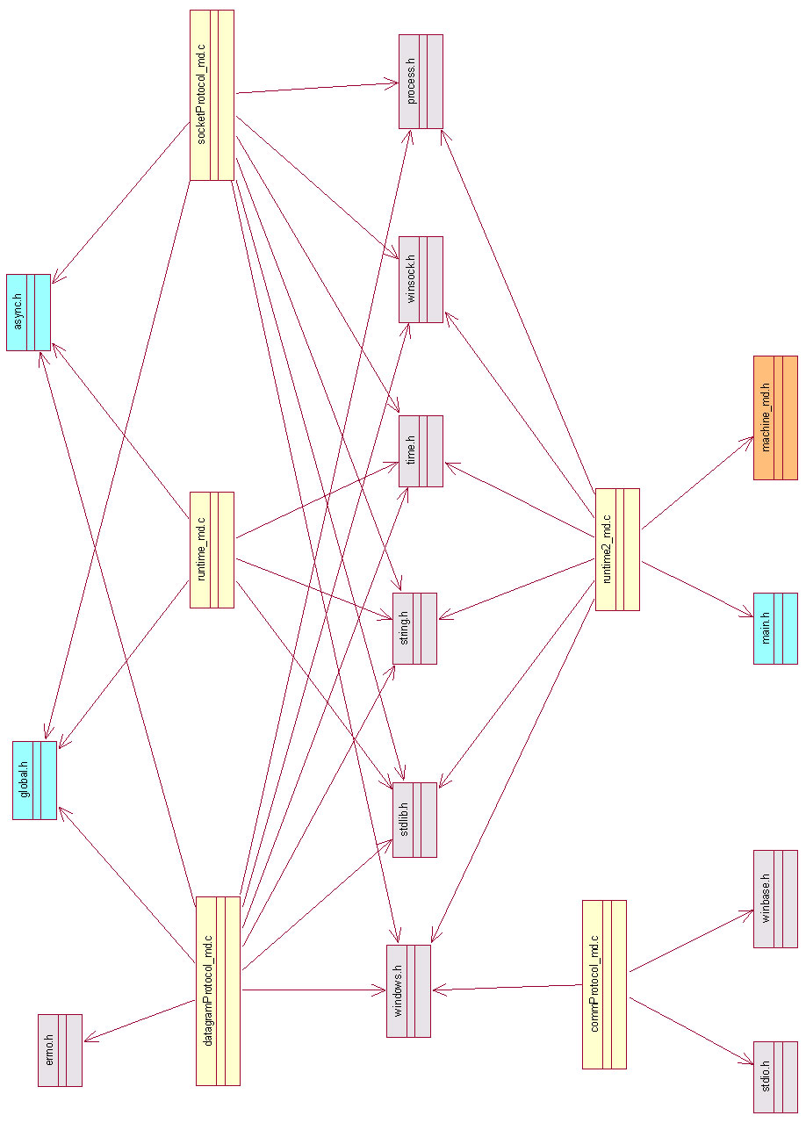
รูปที่ 5-1 โครงสร้างของ VmWin

